**Открытый урок по математике в 6 «ф» классе.**

Тема: Действия с рациональными числами. (Урок одного числа)

Дата проведения: 18 декабря 2013 года.

Цель: закрепить умения и навыки в действиях с положительными и отрицательными числами. Подготовка к контрольной работе.

Задачи:

* Повторить понятия положительных и отрицательных чисел; закрепить навыки выполнения действий с положительными и отрицательными числами.
* Способствовать воспитанию интереса к предмету через нетрадиционную форму проведения урока.
* Развивать логическую смекалку, творческое мышление.

Тип урока: урок повторения и закрепления знаний учащихся с использованием ИТ.

Формы организации учебной деятельности: коллективная, индивидуальная, парная, мозговой штурм.

Оборудование: компьютер, проектор, презентация PowerPoint (прилагается), набор индивидуальных карточек.

**Ход урока**

1. **Организационный момент.**

Тему урока и число записываем в тетрадь. Почему тема записана так необычно? (Действия с рациональными числа-ми.)

Разминка: на улице темно, кажется ночь, а пора просыпаться и собираться в школу. Чтоб не получилось как в поговорке : Поднять подняли, а разбудить забыли. Я на всякий случай решила вас разбудить…

Зарядка: Доброе утро: Я задаю вопрос ученику, если отвечает-сидится, нет может переадресовать другому, тому кто еще не сидит. Ответил правильно, называет кому следующий вопрос. (Мозговой штурм)

1) наименьшее натуральное число (1)

2) результат умножения (Произведение)

3) Число, противоположное 4?

4) Отрезок, соединяющий точку окружности с ее центром (Радиус)

5) Сотая часть числа (Процент)

6) инструмент для измерения углов (Транспортир)

7) Можно ли при делении чисел получить 0 (да)

8) что есть у растений и уравнения? (Корень)

9) чему равно 10² ? (100)

10) числа, которые применяют при счете предметов?

11 ) самая большая хорда (диаметр)

12) что тяжелее 1 кг ваты или 1кг железа?

13) расстояние от начала отсчета до числа на координатной прямой (модуль)

14) сумма двух противоположных чисел (0)

15) 2³ (8)

16) можно ли делить на нуль?

17) модуль – 9 (9)

18) результат деления (частное)

19) Какое число получается при умножении двух отрицательных чисел (положительное)

20) произведение взаимообратных чисел (1)

21) Числа со знаком «-» называют (отрицательные)

22) результат сложения (сумма)

23) Число, показывающее положение точки на координатной прямой (координата)

24) Числа со знаком «+» называют (положительные)

25) Натуральные числа, им противоположные и ноль- это (целые)

26) Какое число не является ни положительным, ни отрицательным. (ноль)

Сегодня на уроке мы с вами повторим, обобщим и систематизируем знания, полученные вами на предыдущих занятиях. Подготовимся к контрольной работе.

А поможет нам в этом одно очень интересное число. Попробуйте догадаться какое?

Подсказки:

* Чему равна половина часа?
* Чему равны $\frac{2}{3 }$ урока?
* Сколько дней в сентябре?

Правильно – это число 30.

* Как вы думаете, почему именно это число? (Наш класс -30 человек)

Я думаю, что в жизни каждого из вас с числом 30 связано какое-то событие. У меня например - это дата свадьбы. А у вас? (ответы учащихся)

1. **Устная работа.**

* Ответим на несколько вопросов.

1. Скажите пожалуйста что мы знаем о числе 30?

{положительное, целое, четное, составное}

1. А где расположено это число на координатной прямой?

{Это число на координатной прямой расположено слева от нуля}

1. Назовите два целых соседних с данным числа.

{29 и 31}

1. А какое число будет противоположно данному?

{Число -30}

1. Чему равен модуль данного числа?

{Модуль данного числа равен 30}

1. Число, обратное данному?

{ $\frac{1}{30}$}

1. Число, симметрично числу 30, относительно 0?

{ $-30$}

Кроме этого в математике с числом 30 связано еще несколько интересных фактов:

* 1030 называется [нониллион](http://ru.wikipedia.org/wiki/%D0%9D%D0%BE%D0%BD%D0%B8%D0%BB%D0%BB%D0%B8%D0%BE%D0%BD).
* 230 = 1 073 741 824, [двоичная приставка](http://ru.wikipedia.org/wiki/%D0%94%D0%B2%D0%BE%D0%B8%D1%87%D0%BD%D0%B0%D1%8F_%D0%BF%D1%80%D0%B8%D1%81%D1%82%D0%B0%D0%B2%D0%BA%D0%B0): гиби (**Ги**).
* Число рёбер [икосаэдра](http://ru.wikipedia.org/wiki/%D0%98%D0%BA%D0%BE%D1%81%D0%B0%D1%8D%D0%B4%D1%80) и [додекаэдра](http://ru.wikipedia.org/wiki/%D0%94%D0%BE%D0%B4%D0%B5%D0%BA%D0%B0%D1%8D%D0%B4%D1%80).
* Сумма квадратовпервых четырёх чисел. (1^2+2^2+3^2+4^2 = 30).
* Минимальное число, являющееся произведением трёх различных простых чисел. (2*3*5)
* Три идущие подряд одинаковые цифры в римской системе счисления (**XXX**).

Ну а мы с вами продолжим

1. **Задания на повторение пройденного материала.**

Изобразим фигуру на координатной плоскости:

1. (-5;3); (-4;4); (-2;4);(-1;3);(-1;1);(-3;0)(-1;-1);(-1;-4);(-2;-5);(-4;-5);(-5;-4)
2. (1;3);(2;4);(4;4);(5;3);(5;-4);(4;-5);(2;-5);(1;-4);(1;3).

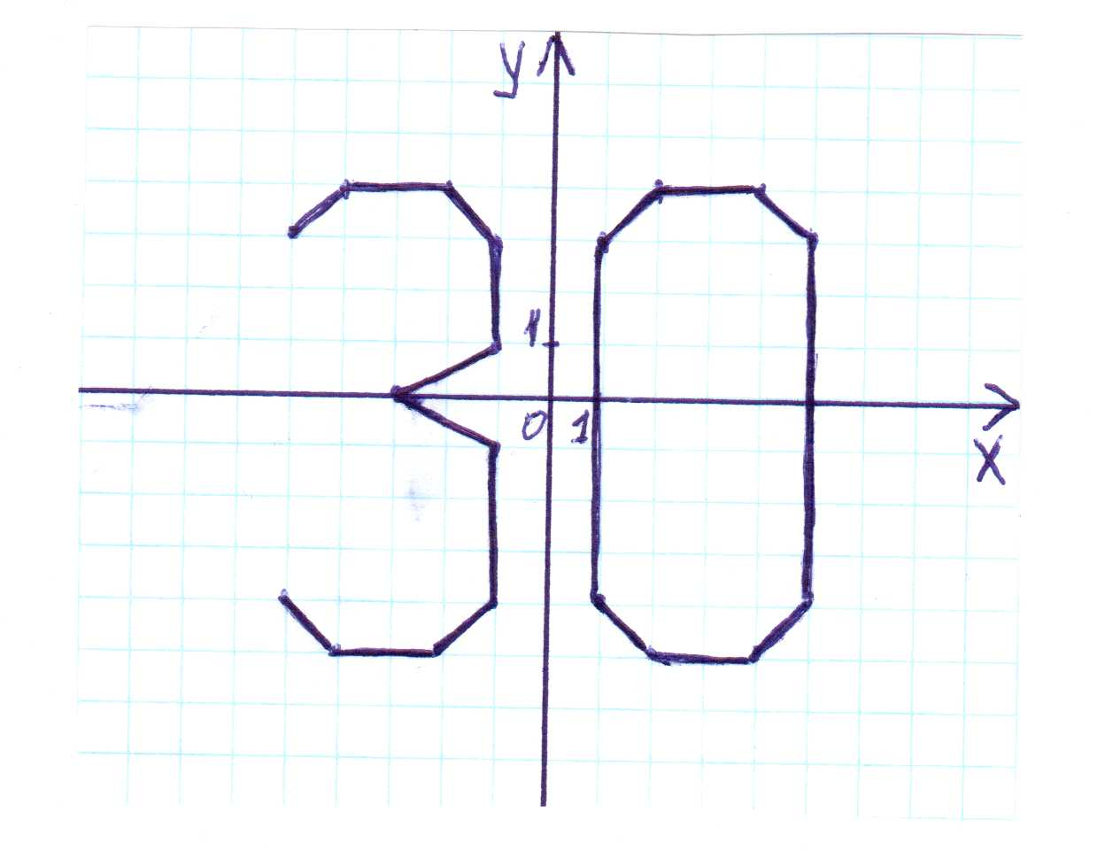

Что же означает это число в мире чисел или духовной нумерологии:

Число 30 состоит из двух цифр 3 и 0. Поэтому чтобы по-настоящему понять значение числа 30 необходимо знать главный смысл этих чисел. Основной смысл тройки - это Любовь во всех её проявлениях, начиная от самых "низменных", физиологических, и заканчивая самыми "высокими", духовно-интуитивными.

Значение нуля в духовной нумерологии - покой, успокоенность, умиротворённость. Поэтому тридцать с языка чисел переводится как "успокоенность в любви" или "успокоение в любви", или "любовь, исчерпавшая себя". Выбор формулировки зависит от целого ряда субъективных и объективных факторов в жизни личности.

значение числа 30

Число 30 косвенно создаёт предпосылки для успешности во всём. Число 30 не связано напрямую с получением прибыли, с материальным процветанием и карьерой. Но(!) косвенно это число может способствовать и прибыли, и карьере, и вообще ВСЕМУ!

Всё же главное, чему способствует число 30 - это любви. Число 30 не любит резких движений, горячих слов и громких клятв. Число 30 просто наполняет всех, кто с ним соприкасается, ЛЮБОВЬЮ или ПОКОЕМ!

В качестве даты число 30 заканчивает собой значительную часть месяцев в году.

30-е число календаря идеально подходит для подведения итогов. Пусть даже, в крайнем случае, коммерческих итогов, если никаких других вы подводить в принципе не собираетесь. Главное 30-го числа ничего не начинать!

Люди, родившиеся 30-го числа, миролюбивы, но очень сильны. Они спокойны и основательны. Им нужен конкретный итог. Итог всего: итог любви, коммерции или, скажем, спектакля.

Люди числа 30 не любят туманных фраз. Им нужно чёткое и ясное "да" или "нет".

1. **Практические задания. (физминутка + практическое применение)**

* У каждого на столе число. Ваша задача: найти в классе пару, так чтобы сумма ваших чисел была равна 30.

(Числа: -30 и 60;-5и 35; -2,72 и 32,72; 2 $\frac{5}{8 }$ и 27 $\frac{3}{8 }$; -0,25 и 30 $\frac{1}{4}$; $\frac{1}{2 }$ и 29,5; -6 и 36; I-2,5I и 27,5; I- $\frac{45}{5 }$ I и 21; - $\frac{1}{ 2 }$ и 30,5; 5 $\frac{3}{4 }$ и 24,25; 38,6 и -8 $\frac{3}{5}$; -120 и 150.)

Каждая пара как только нашли друг друга берут с доски задание (С самым наименьшим номером) и выполняют его: (цепочка вычислений). Цепочка проектируется на экран. Пара, закончившая раньше и правильно, получает «5».

1. -27,5 +(-7,24)=-34,74
2. –(-35,96)=1,22
3. *2,3=2,806
4. +(-3,906)=-1,1
5. : $\frac{2}{5}$ = - 2 $\frac{3}{4}$
6. *(-5 $\frac{3}{5}$) = 15,4
7. : (-0,25) = - 61,6
8. + 58,4 = - 3,2
9. * 3 $\frac{5}{16}$ = - 10,6
10. : 8 $\frac{5}{6}$ = -1,2
11. *(-8,6)=10,32
12. –(-8,56)=18,88
13. +11,12=30
14. **Интересные факты о числе 30:**

* В библии

1. Возраст, в котором Иисус был крещен.
2. Иуда получил 30 серебряников за предательство Иисуса

* В литературе

1. В сказках: в тридесятом царстве, в тридесятом государстве…
2. В сказке Пушкина «О золотой рыбке» старик со старухой прожили 30 лет и 3 года.
3. В романе Достоевского «Преступление и наказание» число 30 приурочено к повествованию о различных денежных проблемах героев. 30 рублей приносит Соня, 30 рублей обещает выслать мать Раскольникову, за 30 тысяч выкуплен Свидригайлов.
4. 19 октября 1811 года Пушкин был принят в число **30** воспитанников Царскосельского лицея.

* В естествознании

1. В таблице Менделеева под номером 30 расположен хрупкий металл – цинк.
2. Количество дней в [апреле](http://ru.wikipedia.org/wiki/%D0%90%D0%BF%D1%80%D0%B5%D0%BB%D1%8C), [июне](http://ru.wikipedia.org/wiki/%D0%98%D1%8E%D0%BD%D1%8C), [сентябре](http://ru.wikipedia.org/wiki/%D0%A1%D0%B5%D0%BD%D1%82%D1%8F%D0%B1%D1%80%D1%8C), [ноябре](http://ru.wikipedia.org/wiki/%D0%9D%D0%BE%D1%8F%D0%B1%D1%80%D1%8C)
3. При температуре ниже тридцати градусов отменяются занятия для 1-9 классов.
4. [30 февраля](http://ru.wikipedia.org/wiki/30_%D1%84%D0%B5%D0%B2%D1%80%D0%B0%D0%BB%D1%8F). Три раза в истории в некоторых странах в феврале было 30 дней.

* Среди чисел найти пары произведение которых равно 30. (три пары 60 и $\frac{1}{2}$; -5 и -6; -120 и -0,25). Эти ребята пытаются составить стихи о числе 30 (единомышленники). Даны пары слов: Тридцати - десяти, дней - календарей, найти - принести, класс - асс, крещен - прощен, любовь - , человек – век, успех - смех

**Остальные в это время работают с таблицей чисел.**

* Связь чисел: синих и красных. По вариантам найти знак действия (один) благодаря которому результат вычислений равен 30. Первый вариант-синие, второй – красные. (синие произведение чисел равно 30; красные сумма чисел равна 30).

|  |  |  |  |
| --- | --- | --- | --- |
| -2,5 | $$- \frac{2}{3}$$ | 0,1 | 9,6 |
| 21 | $$3\frac{1}{2}$$ | 0,25 | 36 |
| $$10\frac{2}{5}$$ | $$\frac{5}{7}$$ | 8,9 | $$- \frac{1}{3}$$ |

Расставить числа в порядке возрастания.

* А теперь проверим, что у вас получилось.

{Синие:-2/3; -1/3; 0,25; 5/7;21;36

Красные: $-2,3;0,1;3\frac{1}{2 ; } 8,9;9,6;10\frac{2}{5}$}

Подведем итог.

**Тест**

* 1. Какому числовому промежутку принадлежит число 30.

А) [25,7;30) B) [25,7;30] C) (25,7;30)

2. Чему равна абсцисса точки, если сумма координат точки равна 30,

а ордината в 5 раз больше абсциссы.

1. 5 B) 6 C) 4
2. На какое число надо разделить (-2 $\frac{2}{9} )$ чтобы частное было равно 30.
3. 13 $\frac{1}{2}$ B) - 66 $\frac{2}{3}$ C) – 13,5
4. Найти значение выражения: 2,7 : (-0,3)+(-7,63+9,24) – 11,305*2
5. – 30 B) 30 C) 0,3
6. Сколько раз $\frac{2}{5 }$ содержится в 30.
7. 20 B) 75 C) 12

Ключ к тесту: BACAC. (Оценки за правильность решения теста).

1. **Релаксация.**

Стихи, которые сочинила группы единомышленников.

В классе 30 человек

В жизни ждет вас всех успех

Ведь число то обещает

Покой в любви на целый век!